ПРОТОКОЛ ВСКРЫТИЯ КОНВЕРТОВ С ЗАЯВКАМИ НА УЧАСТИЕ В ОТКРЫТОМ КОНКУРСЕ №3
г. Рубцовск | 15 октября 2015г.

1. Номер закупки: 0117300085515000148
2.Наименование закупки: Оказание услуг по обязательному страхованию гражданской ответственности владельцев транспортных средств для нужд Администрации города Рубцовска.
3. Сведения о заказчике: Администрация города Рубцовска Алтайского края
Место нахождения заказчика: Алтайский край, город Рубцовск, пр. Ленина,130
Почтовый адрес заказчика: 658200, Алтайский край, город Рубцовск, пр. Ленина,130
Номер контактного телефона: 8.(38557) 4-23-83, факс 4-40-50,
адрес электронной почты заказчика: sushko@rubadm.ru.
Контрактный управляющий, ответственный за заключение контракта и взаимодействие с уполномоченным органом: Сушко Светлана Дмитриевна – главный специалист отдела бухгалтерского учета и отчетности.
4. Указание о размещении заказа у субъектов малого предпринимательства: нет.
5. Место вскрытия конвертов с заявками на участие в открытом конкурсе: Российская Федерация, Алтайский край, город Рубцовск, пр. Ленина, 130, каб. №2.
6. Дата и время начала вскрытия конвертов с заявками на участие в открытом конкурсе: 15 октября 2015 года в 14 час. 00 мин
7. Состав комиссии по определению поставщика (подрядчика, исполнителя): состав комиссии по определению поставщика (подрядчика, исполнителя) при осуществлении закупок определен постановлением Администрации города Рубцовска Алтайского края от 26.02.2015 №1214 «Об организации работы по определению поставщика (подрядчика, исполнителя) при осуществлении закупок товаров, работ, услуг для обеспечения муниципальных нужд в городе Рубцовске». В состав комиссии входит 9 человек. На заседании комиссии присутствовало 5 чел. Кворум имеется. Комиссия правомочна. На время тарифного отпуска Кузьменко Т.В. обязанности секретаря комиссии возложить на Левыкину Л.М.
8. Информация о предмете контракта: Начальная цена контракта, руб.: 45 468 (сорок пять тысяч четыреста шестьдесят восемь) рублей 78 копеек.
Предмет контракта: Оказание услуг по обязательному страхованию гражданской ответственности владельцев транспортных средств для нужд Администрации города Рубцовска.
Количество конвертов с заявками, поданных на участие в конкурсе: 2
Условия исполнения муниципального контракта, указанные в заявке и являющиеся критерием оценки заявок на участие в конкурсе:
№  п/п | Наименование (для юридического лица), фамилия, имя, отчество (для физического лица) участника размещения заказа | Регистрационный номер заявки | Условия исполнения контракта, являющиеся критериями оценки заявок на участие в конкурсе
№  п/п |  | Регистрационный номер заявки | качественные, функциональные и экологические характеристики объекта закупки | квалификация участников закупки
 |  |  |  | Финансовая устойчивость (размер собственных средств) страховой организации. | Опыт участника по успешному оказанию услуг (Общая сумма страховой премии, полученная страховой организацией по договорам обязательного страхования гражданской ответственности владельцев транспортных средств за 2014 год)
1 | Страховое акционерное общество «ВСК» | 1 | Предоставлены | Предоставлены | Не предоставлены
2 | Акционерное общество «Страховое общество газовой промышленности» | 2 | Предоставлены | Предоставлены | Предоставлены

Сведения об участниках закупки, подавших заявки, а также наличие сведений и документов, предусмотренных конкурсной документацией и представленных в заявках участников приведены в Приложении № 1.
9. Дата и время окончания вскрытия конвертов с заявками на участие в открытом конкурсе: 15 октября 2015г., 14 час.30 мин.

10. Протокол вскрытия конвертов с заявками на участие в открытом конкурсе подписан всеми присутствующими на заседании членами комиссии и подлежит размещению на официальном сайте www.zakupki.gov.ru.

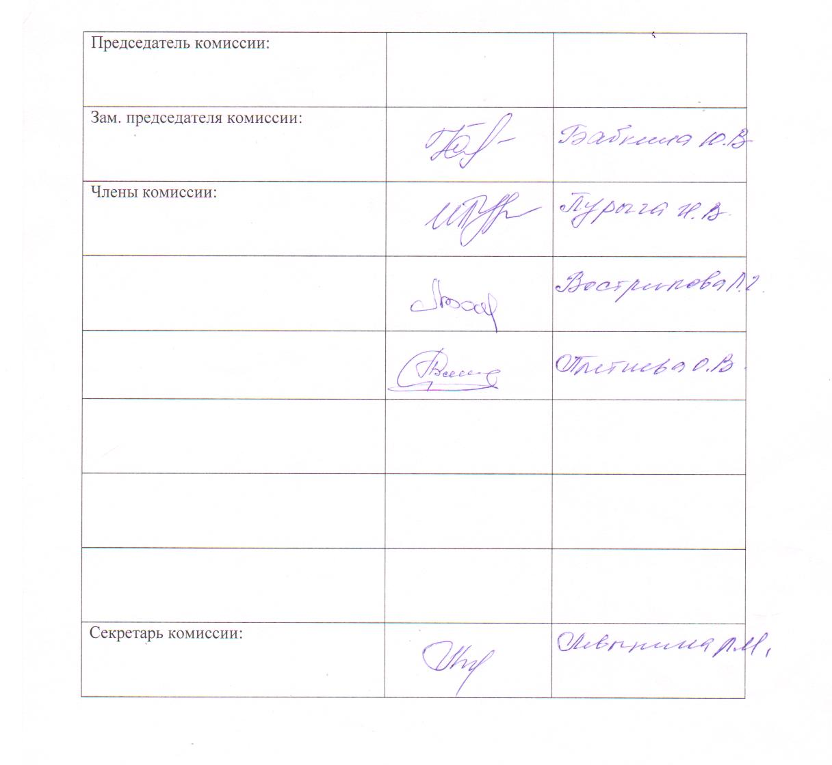
ПРИЛОЖЕНИЕ №1
к протоколу вскрытия конвертов
С ЗАЯВКАМИ НА УЧАСТИЕ В ОТКРЫТОМ КОНКУРСЕ №3

Сведения об участниках закупки. Наличие сведений и документов, предусмотренных конкурсной документацией

Номер закупки: 0117300085515000148
Наименование закупки: Оказание услуг по обязательному страхованию гражданской ответственности владельцев транспортных средств для нужд Администрации города Рубцовска.
Дата и время вскрытия конвертов: 15.10.2015 14:00

Регистра-ционный номер заявки |  | Дата и время регистрации заявки |  | Наименование (для юридического лица), фамилия, имя, отчество (для физического лица) |  | Почтовый адрес участника закупки |  | Наличие сведений и документов, предусмотренных конкурсной документацией.
1 |  | 28.09.2015  10 час. 57 мин. |  | Страховое акционерное общество «ВСК» |  | 656043, Российская Федерация, Алтайский край, г.Барнаул, пр.Красноармейский, д.15 |  | Опись документов – есть  Заявка на участие в конкурсе – есть  Общие сведения об участнике - есть  Предлагаемые условия заключения контракта – есть  Предложение участника конкурса в отношении объекта закупки - есть  Декларация соответствия участника закупки требованиям, установленным Федеральным законом 44-ФЗ - есть  Копия действующей лицензии на право проведения страховой деятельности по виду страхования, являющемуся предметом конкурса - есть  Выписка из ЕГРЮЛ – есть  Документ, подтверждающий полномочия лица на осуществление действий от имени участника закупки – есть  Учредительные документы – есть  Внесение денежных средств в качестве обеспечения заявки на участие в конкурсе - есть  Решение об одобрении или о совершении крупной сделки либо копия такого решения в случае, если требование о необходимости наличия такого решения для совершения крупной сделки установлено законодательством РФ, учредительными документами юридического лица и для участника конкурса поставка товара, выполнение работы или оказание услуги, являющихся предметом контракта - нет
2 |  | 07.10.2015  13 час. 24 мин. |  | Акционерное общество «Страховое общество газовой промышленности» АО «СОГАЗ» |  | 656056, Российская Федерация, Алтайский край, г.Барнаул, проспект Ленина, 22 |  | Опись документов – есть  Заявка на участие в конкурсе – есть  Общие сведения об участнике - есть  Предлагаемые условия заключения контракта – есть  Предложение участника конкурса в отношении объекта закупки - есть  Декларация соответствия участника закупки требованиям, установленным Федеральным законом 44-ФЗ - есть  Копия действующей лицензии на право проведения страховой деятельности по виду страхования, являющемуся предметом конкурса -есть  Выписка из ЕГРЮЛ – есть  Документ, подтверждающий полномочия лица на осуществление действий от имени участника закупки – есть  Учредительные документы – есть  Внесение денежных средств в качестве обеспечения заявки на участие в конкурсе - есть  Решение об одобрении или о совершении крупной сделки либо копия такого решения в случае, если требование о необходимости наличия такого решения для совершения крупной сделки установлено законодательством РФ, учредительными документами юридического лица и для участника конкурса поставка товара, выполнение работы или оказание услуги, являющихся предметом контракта - есть
 | Секретарь комиссии |  | ___________________  (подпись) |  | Левыкина Л.М.

